A korrektúra jelek a cikk vizuális szerkezetének szerves részei – nem pedig pl. egy le nem zárt lektori folyamatra utaló jelek!
vö. pl. https://miau.my-x.hu/miau/208/20151120_v2.pdf

Szövegelemzés – avagy az önkényes semmit mondás tételes leleplezése
(Data-driven text-analysis or the examples for the arbitrary magic of words)
Pitlik László, Pitlik Marcell, My-X team
Kivonat: A cikk célja, hogy egy, a fenntarthatóság fogalmát IT oldalról megvilágító rövid előadás (gólyatábor, 2021, Velence) háttereként rámutasson a szómágia és az adat-vezérelt döntéstámogatás közötti különbségek legfontosabb rétegeire.
Kulcsszavak: fenntarthatóság, szómágia, adat-alapú döntéstámogatás
Abstract: The paper is a background documentation for a brief verbal presentation where the term of sustainability could be described from point of view of the daily practice of the magic of words and from te point of view of the data-driven policy making.
Keywords: data-driven policy making, magic of words, sustainability

Bevezetés
A cikk (kinézete ellenére nem egy tévesen feltöltött munkapéldány), hanem tudatos korrektúra-alapú objektum, ahol a pirosan szedett gondolatok a szerző saját mondatai, míg minden más forrásdokumentumokból származik.

Szakirodalmi háttér
A cikk számos hasonló korrektúra-objektum folytatásaként is értelmezhető, ill. a szómágia (=optimalizálatlan fogalom-használat) kockázatait feltáró korábbi cikkek új eleme: pl.
- https://miau.my-x.hu/myx-free/index.php3?x=test1
- https://miau.my-x.hu/miau2009/index.php3?x=e87
- https://miau.my-x.hu/miau2009/index.php3?x=e0&string=magic.of.words
- http://miau.my-x.hu/miau/201/20150508.doc
- https://miau.my-x.hu/miau/277/IT_sustainability.pptx

A szómágia kritikája
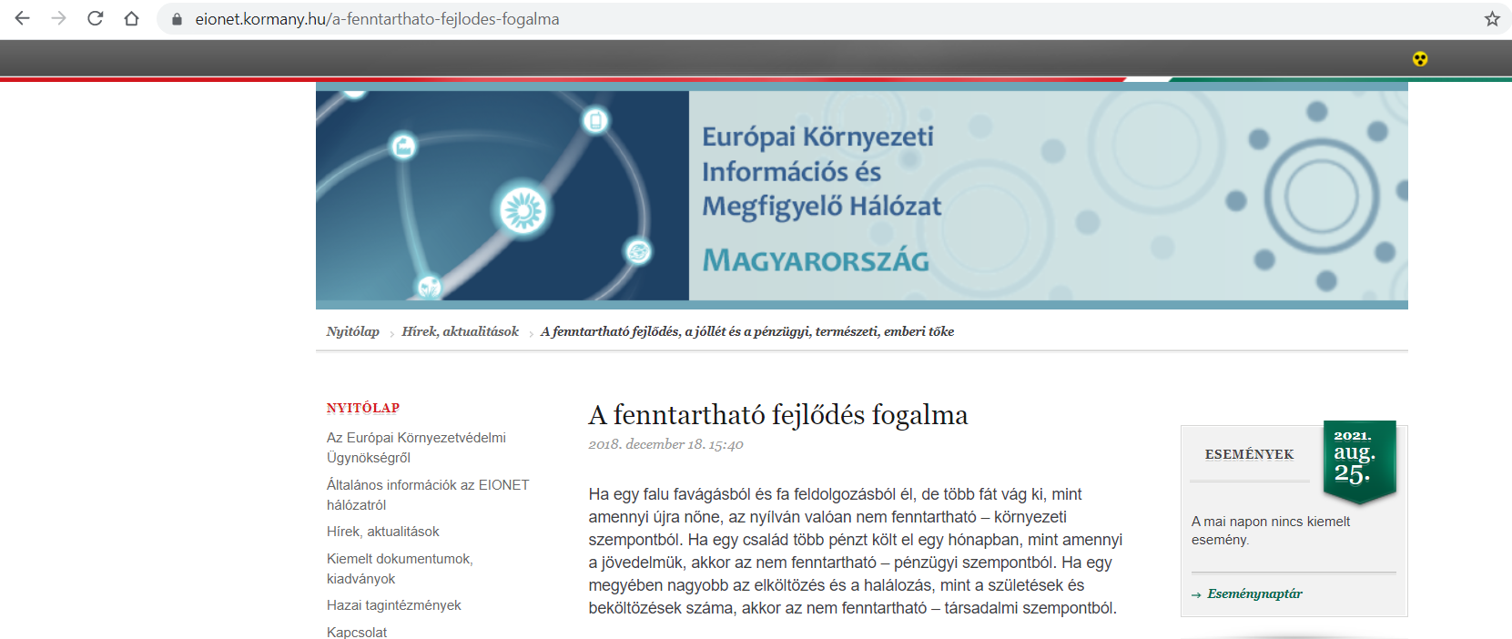

A fenntartható fejlődés fogalma

2018. december 18. 15:40
Ha egy falu favágásból és fa feldolgozásból él, de több fát vág ki, mint amennyi újra nőne, az nyílván valóan nem fenntartható – környezeti szempontból. Ha egy család több pénzt költ el egy hónapban, mint amennyi a jövedelmük, akkor az nem fenntartható – pénzügyi szempontból. Ha egy megyében nagyobb az elköltözés és a halálozás, mint a születések és beköltözések száma, akkor az nem fenntartható – társadalmi szempontból.

- Attól, hogy tudjuk sok mindenről, mi nem az, amit definiálni szeretnénk, lehet, hogy sosem fogjuk megtudni/felismerni, mi is az, amit valójában keresünk…
- A fenntarthatóság főnév és nem jelző valamilyen önmagában is ködös jelenség előtt (vö. fenntartható f?e?j?l?ő?d?é?s?)
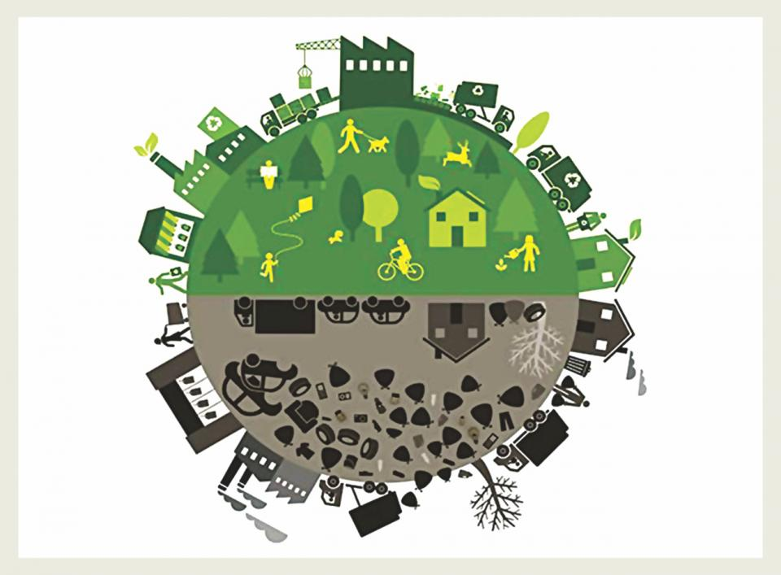
- Semmi nem értékelhető feketén-fehéren (vö. zölden és barnán), mert minden zöldülésnek ára van (pl. a kerékpár lassabb, mint az autó, a bio-gabona lehet fuzárium-fertőzött, stb.)…
- Ami valamikor zöld (volt/lesz), az máskor lehet barna?
  - Helyes volt-e Magyarország számára kilépni a Bős-Nagymarosi vízierőmű megépítéséből (vö. megújuló energia preferálása)?
  - Az atomerőműveket szabad zöldnek tekinteni? Mihez képest igen/nem? Ha kellően olcsó/egyszerű lesz az atomhulladék kezelése (pl. világűrbe juttatása) egyszer, akkor mi a helyes döntés ma Paks II. kapcsán?
  - (csak valódi példák kapcsán érdemes valódi kérdésekről értekezni:-)

Ha a jövőnket biztosító környezeti erőforrásokat, pénzügyi erőforrásokat, vagy társadalmi erőforrásokat túl gyorsan használjuk fel, azaz feléljük, az nem fenntartható. A magyar népmesék szimbolikája mindezt úgy fogalmazta meg, hogy nem okos dolog megenni az aranytojást tojó tyúkot.
- A népi bölcsességek (mint az emberi intuíció szómágikus vetületei) egyrészt valóban felhívják a figyelmet bizonyos durva mintázatokra, de finomhangolt vezérlésre ezek az ökölszabályok/hüvelykujj-szabályok alkalmatlanok… (vö. Nostradamus – belemagyarázás vagy tényleges előrejelzés?)
- Lehet túl lassan felhasználni az erőforrásokat?
  - Az ősember nem tudta, hogy van atomenergia, így quasi semennyit nem használt fel ebből… Ez helyes = fenntartható?
  - vö. közeledik egy égitest a Földhöz (s ezért nem felel az emberi faj), s a becsapódáskor vélhetően az emberi faj kihal, de ha kellően sok energia-termelésére képes az emberi faj, akkor a kirajzás lehetségessé válik…
Ha van túl gyors és lehet túl lassú, akkor mi az optimális? Lehet-e érdemben szómágiával mennyiségi arányokról beszélni? (vö. KAZOHINIA = az arányosság rendszere - https://hu.wikipedia.org/wiki/Kazohinia)
A fenntartható fejlődés
A fenntartható fejlődés (sustainable development) tehát - ahogy az az Egyesült Nemzetek Szervezetének 1987-ea Brundtland-jelentésében (https://en.wikipedia.org/wiki/Our_Common_Future) szerepelt - olyan fejlődési folyamat (földeké, városoké, termelési folyamatoké, társadalmaké stb.), amely „kielégíti a jelen szükségleteit anélkül, hogy csökkentené a jövendő generációk képességét, hogy kielégítsék a saját szükségleteiket.”
- A szükséglet, mint olyan objektíven meghatározható jelenség?
- Ahol nem tudjuk meghatározni az ideális SZÁMÉRTÉKET, ott ki és milyen alapon beszél ennek alulmúlásáról, vagy meghaladásáról?
- Isten, a Szentháromság, stb. fogalmai helyett ma a szómágia pl. a fenntarthatóság, a PC, stb. fogalmát „isteníti”?
- A jövő generációk technológiai képessége vélhetően nagyobb lesz, mint a mai technológiai képesség – ha nem tudjuk mennyivel nagyobb, akkor ma hogyan lehet arról dönteni, kielégíthető lesz-e az a szint ezzel a nem ismert potenciállal, amit egyébként sem ismerünk? Vö. Showder-Klub – a séta (Szomszédnéni Produkciós Iroda – Tóth Szabolcs - https://www.youtube.com/watch?v=7MIMJcfNMjY&t=56s – amikor mész valahova, valameddig, akkor még mondját valamit is…)
A fenntartható fejlődés egyik alapelve kellene, hogy legyen, hogy komplex megközelítéssel, egyszerre veszi figyelembe a
- környezeti ügyek elvárásait?, a
- társadalmi igényeket?, és a
- gazdasági fejlődés igényeit?. melyek egyike sem mérhető ebben a formában…
A fenntarthatóság fogalomköre fejlődést jelent, és nem növekedést. (A fogalomkör fenntartható növekedésnek való értelmezése félreértés, hiszen az igen gyakran az erőforrások túlfogyasztását, a jövő felélését jelenti. ) A fenntartható fejlődés „fejlődés a környezet teherbírását nem meghaladó növekedés nélkül… A fejlődés minőségbeli javulást jelent, míg a növekedés mennyiségbeli bővülést.” (Herman Daly 1996)
A fejlődés, ha nem növekedés (s vélhetően nem csökkenés), akkor = tetszőleges változása tetszőleges dolgoknak? Létezik vajon fejlettségi index? Ha igen, akkor ez idősoros mutató?
Próbáljon meg mindenki egy kis Pirsig-et olvasni: A zen és a motorkerékpár-ápolás művészete, Lila (https://www.lira.hu/hu/szerzo/robert_m_pirsig) pl. https://miau.my-x.hu/miau2009/index_tki.php3?_filterText0=*pirsig
Ahogyan mondani szokták, ez egy háromlábú szék, ami csak mindhárom „pillér” meglétével működik. A környezet és a társadalom talán még elválasztható egymástól, de a társadalom és a gazdaság is ugyanilyen önálló fogalmak vajon? A három tehát nem csak egy retorikai bepróbálkozás érdemi (mérhető, valóban kihagyás- és átfedésmentesen 3 jelenségkör levezetése helyett)?!
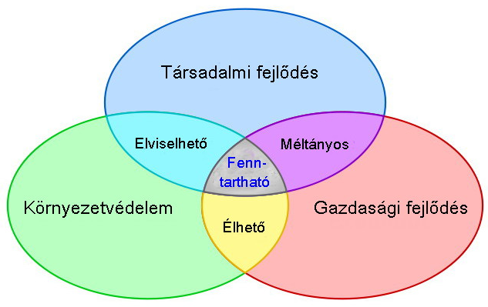
A fenntarthatóság hagyományos három eleme
A fenti ábra széles körben elterjedt. Ugyanakkor egyre több szakember szerint nem számíthatunk a három szektor közös területére, a közös metszéspontja, mert az, ahogyan az ábra is mutatja, túl kicsi területet fed. mert a valós helyzeteket nem tudjuk az ábra (térkép) egy-egy pontjaként leképezni?! S ha nem tudjuk, akkor nem tudunk a cél felé navigálni/közeledni?!
Nem várhatunk a fenntarthatóság megjelenésére (miért? Például az ember nélküli Föld nem minősül fenntarthatónak ezek szerint?), hanem abba tudatosan át kell állnunk („transition into sustainability” – nem túl emberközpontú ez a gondolkodásmód? Csak az ember számára létezik a fenntarthatóság? - https://www.fr.de/frankfurt/homo-sapiens-geht-schnell-vorbei-11261105.html). Ez egy hosszú, és kérdésekkel teli út, de irányt ad a szükséges változtatásoknak. A kortárs gondolkodók szerint a természeti környezet? És/vagy a Technológia? (vö. amíg nem volt atomerőmű, atomenergia akkor is volt) határozza meg a társadalom felépítését és működését, és a gazdaság ennek kell hogy megfeleljen. A három alaptényező tehát az új felfogás szerint így épül fel:
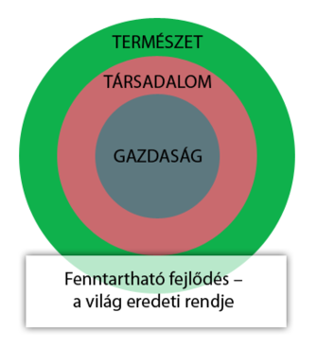
(Mi is van tehát a háromlábú szék három önálló lábával?)
A fenntarthatóság három eleme – kortárs felfogás szerint
A fenntarthatóság alapelvei:A kritikusra is érvényes: nem elég csak kifigurázni azt, ami NEM ideális, valami mellett el is kell köteleződni!
- Amit a környezetbe bocsátunk, az nem haladhatja meg a környezet befogadó/feldolgozó képességét. EZ már akár mérhető/monitorozható (KNUTH-i) elvárás is lehet – pl. bármely légköri, víz-, talaj, stb. paraméter idősoros alakulása, ahol azonban le kell tudni választani az ember nélkül is lejátszódó változásokról az ember által okozott változásokat, ami közel sem egyszerű: pl. klímaváltozás okai és ezek hatásarányai? Ha egy klímaszimulációs modell objektíven ellenőrizhető előrejelzéseket ad holnapra/holnaputánra („sokkal” korábban lezárt inputok alapján), s ezek az előrejelzések elsőként tendenciájukban, majd mértékükben helyesek, akkor az egy indirekt bizonyíték arra, hogy a modell emberre vetített hatásmértékei is helyesek. DE mit jelent a HELYES, a JÓ? A tudomány pl. saját magáról nem képes tudományosan beszélni: vö. MTMT-publikációs formák szubjektivitása, vö. kiadó vs. mű tudományos értéke? Sokal-effektus…
- Amit a környezetből kitermelünk, az nem haladhatja meg a környezet újratermelő képességét. EZ azonban ismét kritikus szempont: vélhetően az uránérc nem fog soha újratermelődni, hacsak meteor-becsapódással nem jön utánpótlás… Vagyis nem is lett volna szabad ennek alapján egyetlen atomerőművet sem építeni? Kőolaj/földgáz/kőszén sem fog vélhetően az arra alkalmas feltételek hiánya miatt soha újratermelődni érdemi mennyiségekben, így már ezek felhasználása is tilos lett volna a 2. pont alapján? Igaz-e, hogy atomerő, fosszilis energia-források egyszeri felhasználása nélkül is el lehetett volna jutni oda, hogy megújuló erőforrásokat talál (fel) az emberiség? Létezhet-e szélkerék, napelem, vízierőmű szén, műanyag, stb. nélkül?
- A nem-megújuló erőforrások felhasználásának a mértéke nem haladhatja meg azt az ütemet, amilyen arányban helyettesíteni tudjuk őket megújuló erőforrásokkal. hogy is van ez pontosan? Mi a statikus és mi a dinamikus rétege az elvárásnak? Mérték? Ütem? Arány?
Alapelvek továbbá: szómágikus alapelv vs. KNUTH-i szint
- Holisztikus megközelítés elve Hogyan mérjük? Vö. holisztikusság-index?
- Generáción belüli és generációk közötti szolidaritás Hogyan mérjük? Vö. szolidaritás-index?
- Társadalmi igazságosság Hogyan mérjük? Vö. igazságosság-index?
- Az erőforrások fenntartható használata Hogyan mérjük? Vö. fenntarthatóság-index? (önmagával nem magyarázható semmilyen jelenség!)
- Integráció Hogyan mérjük? Vö. integrációs-index?
- Helyi erőforrások használata Hogyan mérjük? Vö. lokalitás-index?
- Társadalmi részvétel Hogyan mérjük? Vö. részvételi-hajlandóság-index?
- Társadalmi felelősség Hogyan mérjük? Vö. felelősség-index?
- Elővigyázatosság és megelőzés elve Hogyan mérjük? Vö. elővigyázatosság/prevenció-index?
- A szennyező fizet elve Ki a szennyező? Ha valaki rendel egy tankhajónyi kőolajat, s a tankhajó megsérül, akkor a megrendelő és a kivitelező között miként oszlik meg a felelősség? Ha vis-maior alakul ki? Ha kivitelezői gondatlanság történik? Ha ezek a komponensek keverednek?
A 2012-ben megrendezett Rio+20 ENSZ konferencián született döntés alapján 2015-ben került sor a 2015 utáni Fenntartható Fejlődési Keretrendszer elfogadására. A keretrendszer alapjait a kiegyensúlyozott (hogyan mérjük?) társadalmi fejlődés, a tartós gazdasági növekedés és a környezetvédelem képezik. A keretrendszer kialakításában és formálásában Magyarország a kezdetektől fogva meghatározó(hogyan mérjük?) szerepet vállalt.

Konklúziók
Releváns (politikai-alkotó) jelenségekről nem illik csak szómágikus alapon értekezni, mert ez is gerjeszti a szavak amortizációját, s attól, hogy egy idő után adott szó már nem PC és egy új szó kerül a tudománymarketing fókuszába, az alapprobléma, a szómágia romboló hatása sajnos nem oldódik fel.
Azt minden szómágiát értelmező cikk kapcsán rögzíteni kell, hogy a szómágia az a módszertan évezredek óta az IT-korszak előtti emberiség számára, ahol bárki képes lehet olyan alkotni, ami releváns, mert az emberi intuíció a hajtóereje nem csak az adat-vezérelt szemléletmódnak, hanem az emberi nyelvhasználatnak is. Így minden, amit eddig az emberiség felfedezett, ennek a furcsa, nem hatékony, sőt kártékony (pl. rasszista, fasisztoid) működési módnak a pozitív oldali eredménye, amit csak úgy elvetni nem lehet. A feladat nem a szómágia elvetése tehát, hanem ennek értékes termékeit átvinni a KNUTH-i univerzumba, ahol tudás/tudomány az, ami forráskódba átírható…

Melléklet
Gyakorló feladat érdeklődőknek: kérem, kommentálja meg az alábbi szövegrészeket a fenti példák szellemében….
A 2015 őszén az ENSZ közgyűlésen konszenzussal elfogadott Fenntartható Fejlődési Célok (Sustainable Development Goals) végrehajtása, azaz a világ fejlődési pályájának fenntartható irányba állítása az ENSZ eddigi egyik legnagyobb vállalkozása. A javaslatcsomag (eredeti címen: „Transforming Our World: The 2030 Agenda for Sustainable Development”) 17 célt és 169 alcélt tartalmaz. Ezek között olyanok is megjelennek, mint például az éhezés megszüntetése, a tiszta víz és alapvető köztisztaság, vagy a fellépés az éghajlatváltozás ellen.
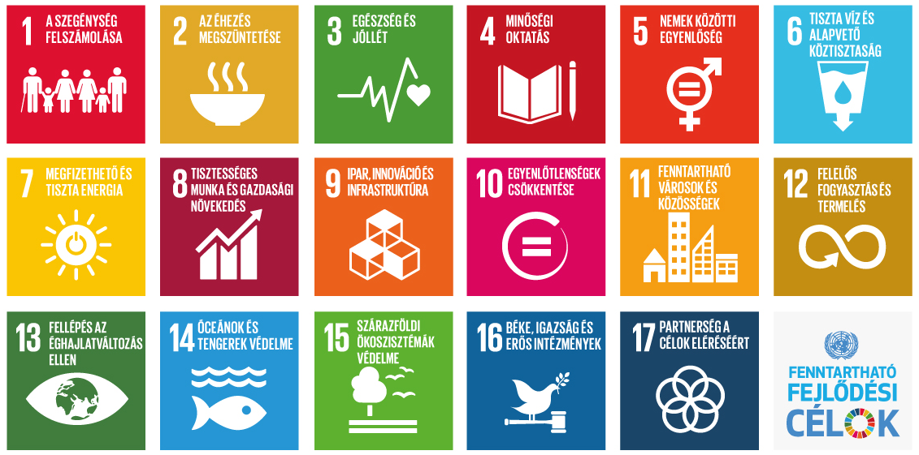
A 17 Fenntartható Fejlődési Cél
A dokumentum sokak szerint új fejezetet nyitott az emberiség történetében. Az együtt megfogalmazott célok érzékeltetik a közös felelősségvállalást. A vezetők felismerték, hogy a ránk váró kihívásokkal nem tud sikerrel megbirkózni egy-egy állam; azokban közös cselekvések összehangolt végrehajtására van szükség.
A Fenntartható Fejlődési Célok tudatosan összefonja a társadalmi, a természeti és a gazdasági jellegű feladatokat, mert alapnézete, hogy maguk a problémák is összefonódnak. A dokumentum olyan kihívások megoldását is nevesíti, mint az éghajlatváltozás (13-as cél); sokak szerint jelenleg ez tűnik a legsürgősebb, és legnehezebben kezelhető problémának. Szakemberek azt mondják, ha ezt sikeresen kezeli az emberiség, akkor a többi cél kezelése már ehhez képest gyerekjáték lesz.
Maguk a dokumentum elkészítői sem számítottak arra, hogy azt az ENSZ közgyűlésén gyakorlatilag minden állam elfogadja. A dokumentum például a jelenlegi energetikai és ipari rendszerek átalakítását is célul tűzik ki, azt mégis olyan államok is elfogadták, amelyek egyértelműen a szén-, és olajtermelésben érdekeltek. A magyar delegációt az ENSZ ülésen Áder János államelnök vezette, és a dokumentumot hazánk részéről ő írta alá.
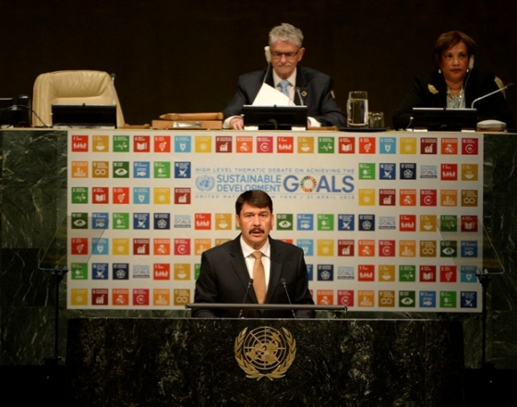
Áder János államelnök a Fenntartható Fejlődési Célok tárgyalásán
Az emberiség egyik legnagyobb kihívása, hogy hogyan érjen el magas jóllétet úgy, hogy közben alacsony maradjon az ökológiai lábnyom, azaz a környezeti terhelés.
A jóllét
A jóllétet (két ll-el írva) az emberi fejlettségi index segítségével (Human Development Index, HDI) értékelhetjük. A HDI három elemből tevődik össze: oktatás, születéskor várt élettartam és anyagi jólét. Az index értéke 0 és 1 közé esik, ahol a kisebb érték jelzi a fejlettebb államokat.
A jó életről szóló nézetek átalakulóban vannak. Tíz-húsz éve még a nemzetközi vitákban a „wealth” vagy a „welfare” szó használata volt jellemző, ami anyagi jólétet, pénzt, így tehát kertes házat, autót vagy autókat és duzzadó bankszámlát jelentett. Általános volt az a vélekedés, hogy aki gazdag, az boldog is, és megfordítva is: csak az lehet boldog, aki gazdag.
Ma már az az ENSZ, az OECD, az EU, vagy éppen az Európai Környezetvédelmi Ügynökség dokumentumaiban rendre a „well-being” kifejezést használják. Ez magyarul jóllétet jelent, két ll-el. Tudományosan is bizonyított, hogy az anyagi jólétnek nincs, vagy nem feltétlenül van szoros kapcsolata a boldogsággal, a jólléttel. Sok kutatás szerint a valódi boldogságot globálisan mérve, és az eredményeket összehasonlítva a tömegesen boldogabb emberek nem a jómódú államokban élnek. A jóllét sokkal inkább örömöt, biztonságot, egészséget, közösségeket takar.
A jövőre vonatkozó prognózisok szerint egy újfajta értékrend van kialakulóban, amelyben a jóllét (well-being) fogalomköre kerül előtérbe: a kereslet szerkezete gyökeresen átalakul; az innovációk, a technikai fejlesztések széles körben elterjednek, és csatlakoznak a fogyasztók megváltozott szokásaihoz. Ez együtt alapjaiban megváltoztatja gondolkodásunkat, az értékrendünket és a napi tevékenységeinket.
Hans Bruyninckx, az Európai Környezetvédelmi Ügynökség (European Environmental Agency, EEA) ügyvezető igazgatója 2016-os budapesti előadásában kifejtette, hogy nézete szerint a fejlődő országok lakói nem biztos, hogy beleesnek a fogyasztói társadalom csapdájába, vagy nem úgy, ahogy mi. A kulturális különbségek miatt könnyen lehet, hogy azok a társadalmak időben felismerik, hogy egy bizonyos ponton túl az újabb vásárlások nem vezetnek boldogsághoz, sőt, vizsgálatok szerint egy szinten túl a hatásuk ellentétes lehet.
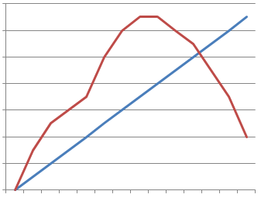
Az anyagi jólét (kék) és a jóllét, azaz a boldogság (piros) szintjének változása
Ökológiai lábnyom, biokapacitás, fejlettség
Az ökológiai lábnyom (ecological footprint) azt mutatja meg, hogy mekkora szárazföldi és vízi terület kell egy adott népesség igényeinek kielégítéséhez és hulladékainak elnyeléséhez (abszorbeálásához). Azt a területet jelenti tehát, ami károsodás nélkül meg tudja termelni az aktuális életvitelünkhöz szükséges javakat (élelem, energia stb.). Mértékegysége hektár per fő per év.
A biokapacitás (biocapacity) kifejezés azt mutatja meg, hogy egy főre mekkora termőterület jut (ez a szám a Föld népességének növekedésével folyamatosan csökken). Egy ország teljes biokapacitását az országban rendelkezésre álló termékeny területek hektárban mért nagyságával fejezzük ki.
Az ökológiai lábnyom és a biokapacitás összevetése alapján eldönthetjük, hogy valamely ország természeti tőkéje elegendő-e az adott ország fogyasztási, illetve termelési tevékenységének a fenntartáshoz. Amennyiben a kiszámított ökológiai lábnyom meghaladja a biokapacitást, akkor ökológiai deficitről beszélünk, tehát az ország ökológiailag fenntarthatatlan módon működik.
Az ökológiai lábnyom és az emberi fejlettségi index egybevetésekor azt láthatjuk, hogy Európa országai (az alábbi ábrán piros körrel jelölve) a HDI index értéke alapján többségükben igen fejlettek, az ökológiai lábnyom mutató alapján azonban mind az ökológiailag fenntarthatatlan tartományban vannak. Ami még ennél is riasztóbb, az az, hogy jelenleg nincsen olyan állam, amely egyúttal ökológiailag fenntartható és fejlett is lenne (az ábrán a jobb alsó sarokban a zöld tartomány).
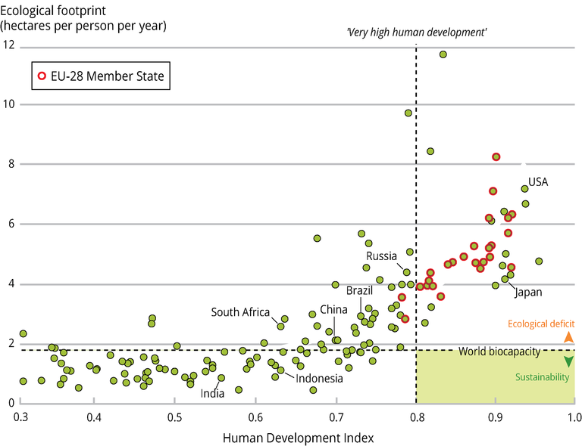
Az ökológiai lábnyom (2008) és az emberi fejlettségi index (HDI) (2012) összefüggése
A klasszikus közgazdasági megközelítés szerint az első cél a fejlettség elérése (tehát a fenti grafikonon a jobbra tolódás), és ha majd azt elértük, akkor majd elkezdünk gondolkodni a fenntarthatóságon, azaz az ökológiai lábnyom csökkentésén (tehát a grafikonon a lejjebb tolódás. (az alábbi kép értelmében ez a piros nyilak követését jelenti.) Ezzel a megközelítéssel Hans Bruyninckx, az Európai Környezetvédelmi Ügynökség ügyvezető igazgatója megfogalmazása szerint két alapvető probléma van:
- Egyfelől azok az államok, amelyek viszonylag fejlettek, nem csökkentik az ökológiai lábnyomukat. Erre sajnos a jelek szerint hiába várunk.
- Másfelől még ha a fejletté váló államok csökkenteni is akarnák az ökológiai lábnyomukat, a környezet addigra már nem tudja helyreállítani az eredeti állapotot. Addigra olyan mértékben degradálódna a biodiverzitás és a tájkép, hogy az már nem pótolható. A grafikon tükrében: le kellene csúszni a zöld mezőbe (az alábbi fotó értelmében a piros nyíl irányában), de addigra már – átvitt értelemben, és szó szerint is - nem lenne zöld mező.
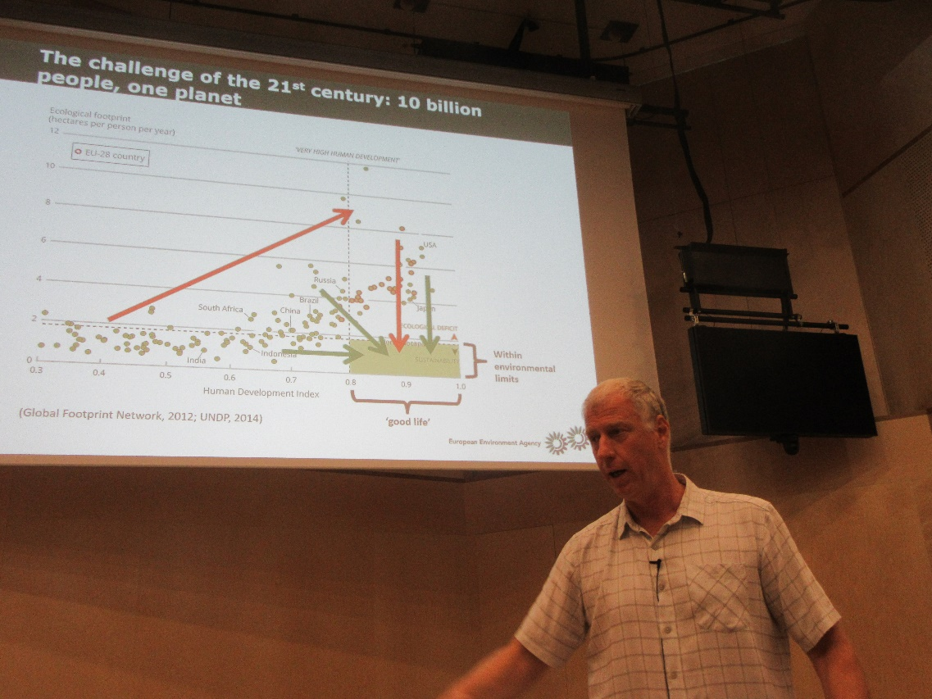
Hans Bruyninckx, az Európai Környezetvédelmi Ügynökség ügyvezető igazgatója előadása
Mindez legmarkánsabban a Párizsi Klímaegyezményben tükröződik: a világ államai ebben elismerték, hogy nincs idő várni, nem érünk rá, azonnal kell cselekedni. Most kell cselekednünk, most kell fenntarthatóvá válni (a fenti fotó értelmében: most kell a zöld nyilakat követnünk).
Pénzügyi, természeti, emberi tőke
Általános megközelítés szerint három féle fő tőke van:
- pénzügyi tőke, a
- természeti tőke (natural capital), és az
- emberi tőke (human capital).
Pénzügyi tőkén a hosszabb időre befektethető pénzt, anyagi és szellemi javakat értjük. A klasszikus közgazdaságtan szerint a tőke az alapvető termelési tényezők összessége, ami vállalkozás elindításához és fenntartásához szükséges.
Természeti tőke a környezeti rendszerek élő és élettelen elemeit foglalja magában (nem beleértve a az embereket és a mesterségesen létrehozott elemeket). Ezen elemek hozzájárulnak az ember számára értékes termékek előállításához és szolgáltatások nyújtásához.
A természeti tőke magába foglalja a természet által biztosított, számunkra a létfenntartásunkhoz nélkülözhetetlen alapfeltételek összességét. A természeti tőke körébe tartozik többek között a termőföld, a nyersanyagok, a friss víz és a tiszta levegő.
„A természeti tőke a tőke gazdasági értelmezésének kiterjesztése a környezeti értékekre és szolgáltatásokra. A természeti tőke a természetes ökoszisztémák állományként történő értelmezése, amely értékes ökoszisztéma-szolgáltatásokat tud létrehozni a jövőben. … Az ökoszisztéma-szolgáltatások folyamatos árama azt követeli, hogy az ökoszisztémák teljes rendszerként működjenek, ezért a rendszer struktúrája és változatossága fontos összetevői a természeti tőkének.” (Robert Constanza, 2008)
Az emberi tőke elméletének a feltételezése szerint az emberek oktatás, képzés révén beruházásokat végeznek saját termelőképességükbe. Ezek a beruházások növelik termelőképességüket, termelékenységüket és így munkájuk piaci értékét. Ezért jövőbeli keresetük magasabb lesz.
A beruházások az emberi tőkébe nem szorítkoznak a formális oktatásra. Minden olyan befektetés, amely javítja a termelőképességet, az emberitőke-beruházásnak tekinthető. Például, amikor pénzért veszünk igénybe egészségügyi szolgáltatásokat, akkor is legalább részben emberi tőkébe fektetünk. A vásárlások beruházásjellege független attól, hogy a költségeket az egyének, a vállalatok vagy az állam állja-e. Azért tekintjük beruházásnak, mivel nem a jelenlegi élvezet vezeti őket. Időt és pénzt áldoznak a jelenben a jövőbeli – pénzbeli és nem pénzbeli – haszon reményében.
Az emberi tőkével szorosan összefügg a társadalmi tőke, amely az emberek közötti kapcsolatokban megbúvó erőforrás. A Társadalmi tőke a kapcsolatok mennyiségének, minőségének és struktúrájának függvénye. Az emberi kapcsolatokban áramló energia elősegítheti az egyén boldogulását, de egyúttal elősegítheti a kollektív cselekvést is és ezáltal egy egészséges és prosperáló társadalom fenntartását. Egy-egy közösség társadalmi tőkéje erőtejesen meghatározza a közösség rugalmasságát, reagáló képességét. Az olyan közösségek, ahol sűrű és erős kapcsolatok épültek ki az emberek között, bizonyíthatóan gyorsabban és eredményesebben reagálnak a váratlan, új kihívásokat jelentő helyzetekre.
A tőke több megjelenési formájának együttműködésével valósul meg a termékek és szolgáltatások előállítása. Például a halászathoz szükséges a halállomány (természeti tőke), ami a magas minőségű élőhelytől függ (természeti tőke), de ugyanúgy függ a halászhajóktól (gyártott tőke, pénzügyi tőkével támogatva), a halászok szaktudásától és tapasztalatától (humán tőke) és a halászathoz kapcsolódó kormányzati irányítási rendszertől (társadalmi tőke).
A gyakorlat szerint a pénzügyi tőke fontosságát felülértékeljük, míg a természeti és az emberi tőke fontosságát pedig alulértékeljük.
Népszerű megközelítés, hogy a technológia fejlődése válaszokat fog adni a környezeti problémákra. Az is általános gondolat, hogy az embereknek egyénileg kell változniuk: meg kell változtatni az életmódjukat (lifestyle), például kevesebbet kell vásárolni, és a már nem hordott ruhákat tovább kell adni. Ezzel felmerülhet az a kérdés, hogy akkor a környezeti problémák nem az államok és a cégek problémája, hanem az egyes embereké? Hogy azokért nem a döntéshozók a felelősek, hanem a magánemberek?

